NEWS2 för vuxna patienter på SÄS

Sammanfattning
Rutinen beskriver användningen av NEWS2 och utgår från National Early Warning Score 2 – NEWS2, utgiven av Löf (Landstingens Ömsesidiga Försäkringsbolag), vårdhandboken, avsnitt Bedömning enligt NEWS samt NU-sjukvårdens rutin NEWS [1-2].

Förändringar sedan föregående version
Förtydligat att NEWS-värdet ska vara ett stöd för vidare åtgärder och övervakningsfrekvens. Vid behov av annan användning av bedömningsverktyget ska avsteg dokumenteras och ansvarig läkare ska upprätta en plan med tydliga riktlinjer, åtgärder och behandling för patienten.
Tillägg av punkten Patienter med förväntat höga NEWS värdenen efter en medicinsk eller kirurgisk behandling under rubrik Avsteg från NEWS2
Innehållsförteckning
Sammanfattning 1
Förändringar sedan föregående version 1
Bakgrund 2
Syfte 2
Förutsättningar 2
Avgränsningar 2
Kompetens 2
Bedömning enligt NEWS2 3
Genomförande 3
När NEWS2 ska kontrolleras 3
På akutmottagningen 3
På avdelningen 4
Före utskrivning från enhet med kontinuerlig övervakning 4
Inför utskrivning 4
Avsteg från NEWS2 4
Utredning 5
Åtgärd 5
NEWS2-poäng och åtgärdstrappa 6
Kontaktuppgifter SÄS 6
Dokumentation 7
Dokumentinformation 7
Referensförteckning 7
Länkförteckning 8

Bakgrund
Patienter som vårdas inneliggande på sjukhus kan när som helst drabbas av en akut försämring. Tre faktorer har visat sig vara viktiga för att förbättra prognosen i sådana fall:
- tidig upptäckt av sviktande vitala funktioner
- tidigt insatta åtgärder
- adekvat klinisk kompetens.
NEWS2 står för National Early Warning Score version 2 och är både ett bedömningsinstrument och ett screeninginstrument. NEWS2 används för att bedöma och följa den enskilde patientens tillstånd över tid och för att bedöma risk för allvarlig händelse såsom behov av intensivvård, hjärtstopp eller plötslig oväntad död.

Syfte
Att öka patientsäkerheten genom att standardisera bedömningen av patienters vitala parametrar och ge förutsättningar för effektivt akut omhändertagande vid försämring.

Förutsättningar
Bedömningsskala i fickformat kan beställas via Fotomedia, SÄS, ange blankettnummer ”BL 2404”.

Avgränsningar
- Gravida kvinnor
För gravida kvinnor och t o m 6 v efter förlossningen används Obstetrisk NEWS2, se kvinnoklinikens rutin O-NEWS – National Early Warning Score på obstetriska patienter.
- Barn under 16 år
För barn under 16 år används Swe-PEWS (Svensk Pediatric Early Warning Score), se rutinen Swe-PEWS – pediatriskt bedömningssystem, SÄS.

Kompetens
För introduktion och repetition finns en webbutbildning i Lärportalen Utbildning: NEWS2 och Swe-PEWS för hälso- och sjukvårdspersonal på SÄS. Utbildningen syftar till att medarbetare i patientnära arbete ska ha kunskap om och kunna tillämpa NEWS2 i klinisk verksamhet.
För mer information hänvisas till Löf | Vårt skadeförebyggande arbete och Vårdhandboken, avsnitt Akut bedömning och skattning under rubrik Bedömning enligt NEWS [2-3]

Bedömning enligt NEWS2
NEWS2 ska bedömas på alla patienter från 16 års ålder som vårdas inom akut- och slutenvård. Vid kontroll av NEWS2 poängsätts följande 7 parametrar:
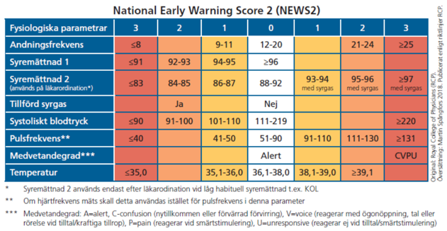
Samtliga NEWS2-parametrar bedöms och poängsätts var och en med 0 till 3 poäng beroende på hur mycket värdet avviker från ett normalvärde. Behov av syrgasbehandling ger alltid 2 poäng. De enskilda poängen summeras ihop till ett NEWS2-värde, vilket kan vara mellan 0 och 20 poäng. Den sammanlagda poängen utgör ett mått på risk för kritisk sjukdom. Färggraderingen avser att förstärka allvaret av ett enskilt avvikande värde.
Upprepade NEWS-värden ger en viktig dynamisk trend i patientens förbättring eller försämring. Dessa poäng ska tillsammans med sjuksköterskan och läkarens övriga bedömning av patienten, vara en vägledning till en plan för behandling enligt åtgärdstrappan.
Mätvärdesappen ska användas som verktyg för att registrera NEWS2-parametrar [5].

Genomförande

När NEWS2 ska kontrolleras
På akutmottagningen
NEWS2 ska kontrolleras och dokumenteras på alla patienter som bedöms vara i behov av inskrivning på vårdavdelning eller efter läkarordination för övriga patienter. Patienten ska därefter följas enligt åtgärdstrappan till dess att patienten lämnar akutmottagningen. Patienter med 5 poäng eller mer (eller 3 poäng på en enskild parameter) på akutmottagning, ska ha en tydlig plan och rapporteras till ansvarig sjuksköterska på vårdavdelningen som fortsätter med NEWS2-bedömningar och åtgärder enligt åtgärdstrappan.
På avdelningen
- Om patienten kommer från akutmottagning ska initiala kontroller tas enligt den NEWS2-bedömning som gjordes på akutmottagning. Vid misstanke om försämring ska NEWS2 kontrolleras.
- Om patienten läggs in via annan enhet, eller kommer direkt hemifrån ska NEWS2 kontrolleras vid ankomst.
- NEWS2 kontrolleras under hela sjukhusvistelsen med övervakningsfrekvens enligt åtgärdstrappan. Lägsta övervakningsfrekvens är två gånger per dygn om ansvarig läkare inte har ordinerat avsteg i övervakningsfrekvens och åtgärder för en enskild patient. Beslutet ska dokumenteras i Planering under sökord NEWS i Melior.
- Vid höga NEWS poäng dvs sviktande vitala parametrar hos en patient, ansvarar inläggande eller behandlande läkare för att upprätta en vidare plan med tydliga riktlinjer, åtgärder och behandling för patienten. Detta dokumenteras i Planering i Melior.
Före utskrivning från enhet med kontinuerlig övervakning
Exempel: IVA och postop (om övernattande patient).
- NEWS2 ska kontrolleras och dokumenteras innan patienten lämnar enheten. Patienter med 5 poäng eller mer (eller 3 poäng på en enskild parameter) på enheter med kontinuerlig övervakning ska ha en tydlig ordination om fortsatta NEWS2-bedömningar och åtgärder på mottagande vårdavdelning.
Inför utskrivning
- Bedömning ska vara utförd inom 24 timmar före hemgång. Bedömning av vitalparametrar inom 24 timmar före utskrivning minskar risk för både återinläggning och död inom 30 dagar.

Avsteg från NEWS2
Hos vissa patientgrupper kan NEWS2-bedömningen behöva anpassas. Beslut om undantag ska dokumenteras i Meliors Planering under sökord NEWS och Avsteg från NEWS.
- Patienter med låg habituell syremättnad
Patienter med vissa sjukdomar som till exempel KOL kan ha en låg habituell syremättnad. För dessa patienter kan ansvarig läkare ordinera att den ordinarie parametern Syremättnad 1 utgår och ersätts av Syremättnad 2.
- Patienter med epiduralbedövning
Patienter med epiduralbedövning (EDA) har ofta ett systoliskt blodtryck som medför 2 till 3 poäng i NEWS2. En rimlig gräns för lägsta acceptabla systoliska blodtryck (eller urinmängd) under tiden som behandling med EDA pågår, ska dokumenteras i Meliors Planering under sökord NEWS och Avsteg från NEWS.
- Patienter i livets slutskede
Patienter i livets slutskede bör inte kontrolleras med NEWS2. Skälet för detta är risk för obehag för patient och även risk att skapa osäkerhet hos såväl patient som närstående och personal, eftersom sviktande vitalparametrar sannolikt inte ska åtgärdas.
- Psykiatrisk slutenvård
NEWS2 ska kontrolleras och bedömas på alla patienter vid inskrivning i slutenvård. Om patienten har 0 poäng och bedömning görs att patienten har en renodlad psykiatrisk sjuklighet behöver fortsatta kontroller enl. NEWS2 inte göras. Vid minsta tveksamhet angående patientens status återupptas kontroller enligt NEWS2 och åtgärdstrappa. NEWS2 ska även kontrolleras innan och kontinuerligt under tvångsåtgärder som fastspänning och avskiljning. Om kontroll inte är möjligt vid avskiljning ska orsak till detta dokumenteras i Planering under sökord NEWS och Avsteg från NEWS i Melior.
- Misstänkt eller konstaterad stroke/TIA
Patienter med hjärnblödning, ischemisk stroke eller TIA följs med täta strokekontroller enligt rutin. Avslutas strokekontroller på patienten (görs i regel efter 48 timmar men kan förlängas) ska patienten följas enligt NEWS2-rutin. ovan. Ansvarig läkare kan även ordinera att både strokekontroller och NEWS2 kontroller följs parallellt för en enskild patient om det medicinska tillståndet motiverar detta.
- Patienter med förväntat höga NEWS värden efter en medicinsk eller kirurgisk behandling.
Läkaren gör en anteckning i Melior och upprättar en plan för vidare behandling. Dynamiken i dessa fall blir då extra angeläget att beakta.

Utredning
NEWS2 kontroller kan kontrolleras av undersköterska, sjuksköterska eller läkare. Samtliga parametrar bedöms vid samma tillfälle. NEWS2 poängen används för att bedöma risk för kritisk sjukdom samt ger ett stöd för rekommendation av övervakningsfrekvens.

Åtgärd
Utifrån NEWS2-poängen tas beslut om åtgärder samt vilken klinisk kompetensnivå patienten behöver. Patientansvarig läkare bör kontaktas vid allvarlig oro för patienten oavsett NEWS-värde.
NEWS2-poäng och åtgärdstrappa
Åtgärdsskala enligt NEWS2
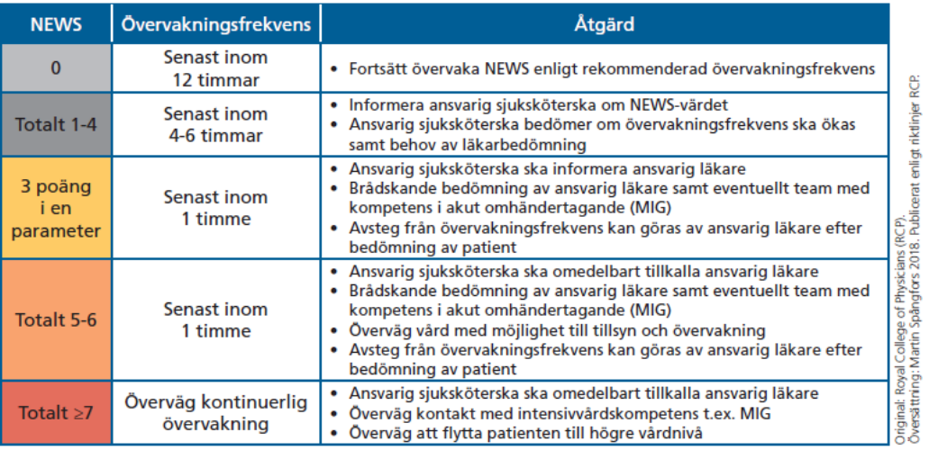
- 1 till 4 poäng ska medföra bedömning av sjuksköterska.
- 3 poäng i en enskild parameter ska medföra kontakt med ansvarig läkare samt eventuellt team med kompetens i akut omhändertagande, MIG.
- 5 till 6 poäng ska medföra skyndsam bedömning av ansvarig läkare samt eventuellt team med kompetens i akut omhändertagande. Vid 5 poäng eller mer, tänk sepsis! Överväg kontakt med MIG. På akutmottagningen övervägs kontakt med ansvarig läkare.
- 7 poäng eller mer indikerar hög risk för kritisk sjukdom. Denna viktiga varningssignal ska tas på största allvar och ansvarig läkare ska omedelbart tillkallas. Ta kontakt med MIG (Mobil IntensivvårdsGrupp), se rutinen Mobil intensivvårdsgrupp (MIG) för vuxna patienter vid SÄS och överväg kontinuerlig monitorering på enhet där adekvat kompetens finns tillgänglig dygnet runt. På akutmottagningen kontaktas endast ansvarig läkare och ej MIG-teamet.
Oväntade och avvikande NEWS-poäng och dess dynamik ska underlätta för en korrekt bedömning av patientens tillstånd, om inget annat är angivet.
Helhetsbilden av aktuell situation avgör var patienten fortsättningsvis ska vårdas.; IVA eller om vårdbegränsningar ska sättas in alternativt om patienten skrivs ut.
Kontaktuppgifter SÄS
MIG ankn 3109
IVA (reserv arbetsledning) ankn 3049
För mer information om MIG, se sjukhusövergripande riktlinje Mobil intensivvårdsgrupp (MIG) för vuxna patienter vid SÄS respektive verksamhetsintern rutin Mobil Intensivvårdsgrupp (MIG) – Barn- och ungdomsavdelning SÄS.
Kontakt med MIG gruppen är tänkt att vara en förstärkt resurs runt patienten med sviktande vitalparametrar.
En MIG konsultation ska inte ersätta närvaron av behandlande läkare. Om ex. jourläkaren i undantagsfall, inte har möjlighet att närvara ska sjuksköterskan alltid efter kontakt med sin läkare, kunna ringa till MIG teamet. Detta för att inte fördröja behandling och åtgärder av en försämrad patienten.

Dokumentation
Dokumentation om NEWS2-bedömning görs i Planering under sökord NEWS i Melior. Avsteg från NEWS2 åtgärdstrappa ska dokumenteras under Sökord NEWS och ”Avsteg”.
NEWS2-poäng och NEWS2-mätvärden registreras i Mätvärdesappen [4].

Dokumentinformation
För innehållet svarar
Lena Lyckdal, sjuksköterska, VO anestesi, operation, intensivvård/anestesi, SÄS, sammankallande
Anders Tellqvist, överläkare/ansvarig läkare för MIG-gruppen, VO anestesi, operation, intensivvård/anestesi, SÄS
Remissinstanser (utgåva 1)
MIG-teamet, anestesikliniken, SÄS
Verksamhetschefer, SÄS

Referensförteckning
- National Early Warning Score 2 - NEWS2
https://lof.se/filer/NEWS2-broschyr.pdf
- Bedömning enligt NEWS – Vårdhandboken
www.vardhandboken.se/vard-och-behandling/akut-bedomning-och-skattning/bedomning-enligt-news
- NEWS2. Sjukhusövergripande rutin, NU-sjukvården
https://insidan.vgregion.se/forvaltningar/sodra-alvsborgs-sjukhus/styrdokument
- Webbutbildning NEWS2. LÖF: https://news2utbildning.se/index.php/start/webbutbildning-news2
- Mobil mätvärdesapp – SÄS interna webb
https://insidan.vgregion.se/forvaltningar/sodra-alvsborgs-sjukhus/stod-och-tjanster/system-a-o/melior/matvardesapp

Länkförteckning
- O-NEWS – National Early Warning Score på obstetriska patienter. Verksamhetsintern rutin, kvinnokliniken, SÄS
https://insidan.vgregion.se/forvaltningar/sodra-alvsborgs-sjukhus/styrdokument
- Swe-PEWS, pediatriskt bedömningssystem, SÄS.
https://insidan.vgregion.se/forvaltningar/sodra-alvsborgs-sjukhus/styrdokument
- Mobil Intensivvårdsgrupp (MIG) – Barn- och ungdomsavdelning SÄS. Verksamhetsintern rutin, barn- och ungdomsklinken, SÄS
https://insidan.vgregion.se/forvaltningar/sodra-alvsborgs-sjukhus/styrdokument
- Mobil intensivvårdsgrupp (MIG) för vuxna patienter vid SÄS. Sjukhusövergripande rutin, SÄS
https://insidan.vgregion.se/forvaltningar/sodra-alvsborgs-sjukhus/styrdokument

